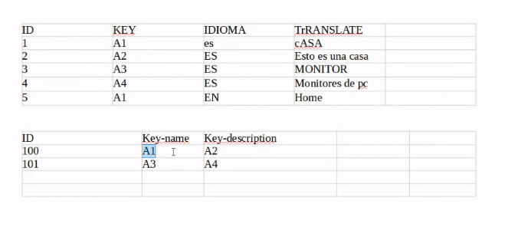

TABLA TRANSLATIONS:

ID KEY IDIOM TRANSLATE

1 A1 ES CASA

2 A1 EN HOME

3 A2 ES ESTA ES MI CASA

5 A3 ES JUEGO DE TRONOS

6 A3 EN GAME OF THRONES

7 A4 ES CASTILLOS Y DRAGONES

TABLA CATEGORIES:

ID KEY_NAME KEY_DESCRIPTION

100 A1 A2

TABLA BOOKS:

ID ISBN KEY_TITLE AUTHOR KEY_DESCRIPTION

1 381273F A3 PEPITO A4